**دانشجوی گرامی**

**برای پرداخت شهریه به صورت آنلاین**

1. **سایت دانشگاه شهید اشرفی به آدرس ashrafi.ac.ir مراجعه فرمایید.**
2. **قسمت سامانه ها وارد سامانه آموزش شوید.**
3. **نام کاربری و رمز عبور شما به ترتیب شماره دانشجویی و کد ملی می باشد.**

**مراحل بعد به صورت تصاویر زیر قابل مشاهده است :**

**از منوی زیر گزینه حسابدار را انتخاب کنید 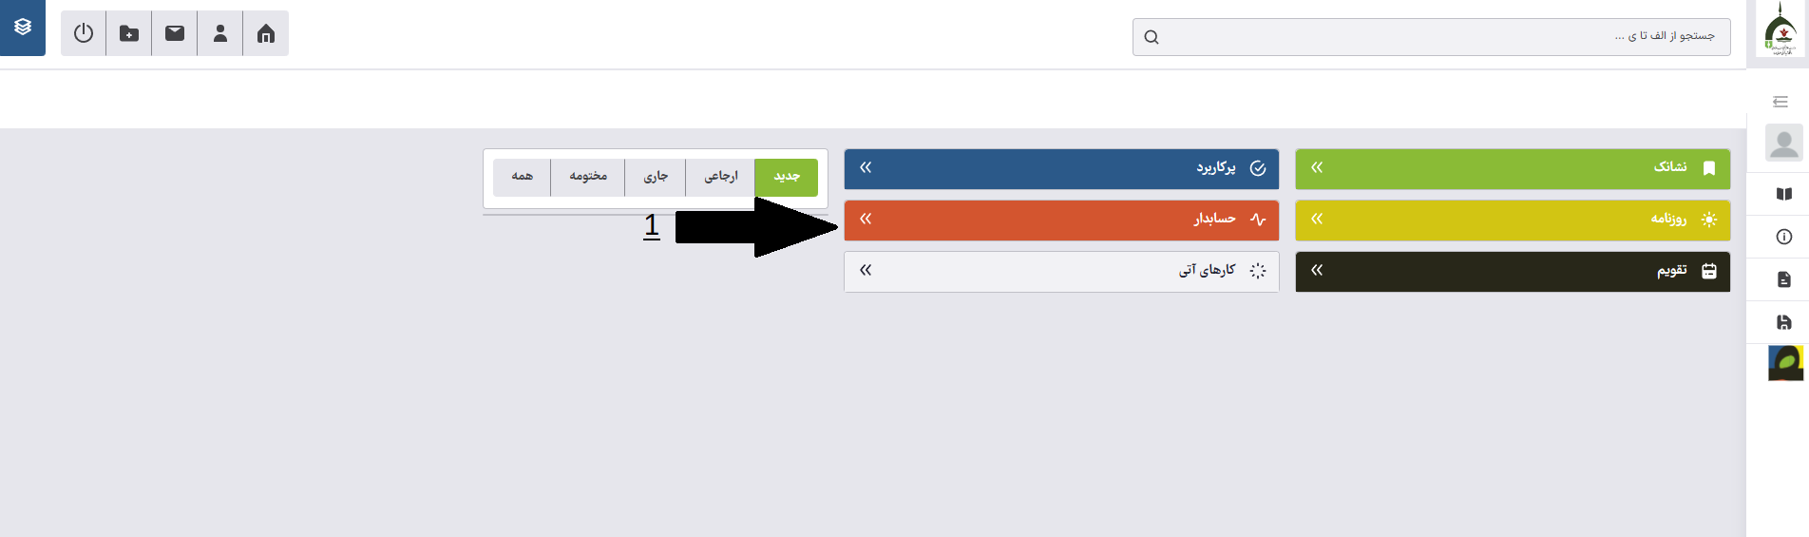.**

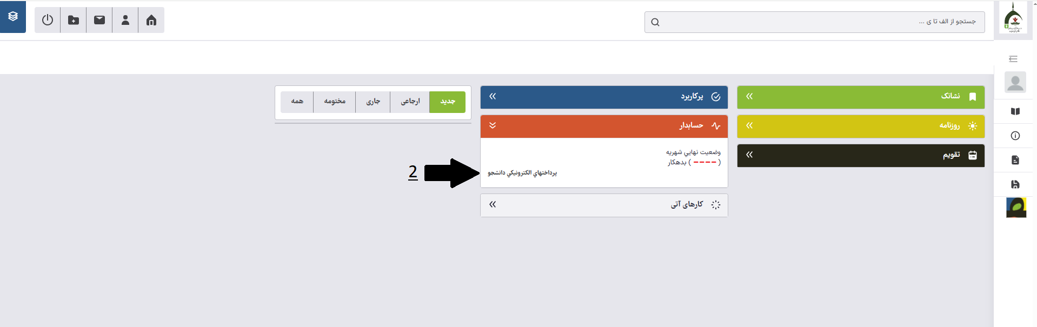**پرداخت الکترونیکی دانشجو را انتخاب کنید.**

**تذکر: مبلغ قابل پرداخت (بدهی دانشجو) با خط چین قرمز مشخص شده است که درصورت نداشتن بدهی عددی وجود ندارد.**

**پرداخت را انتخاب کنید.**

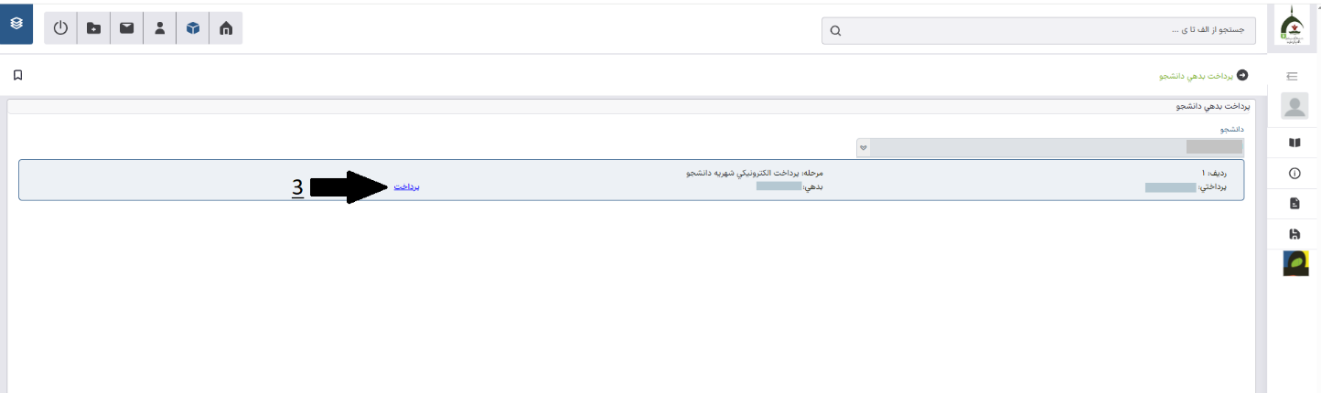

**پرداخت را انتخاب کرده.**

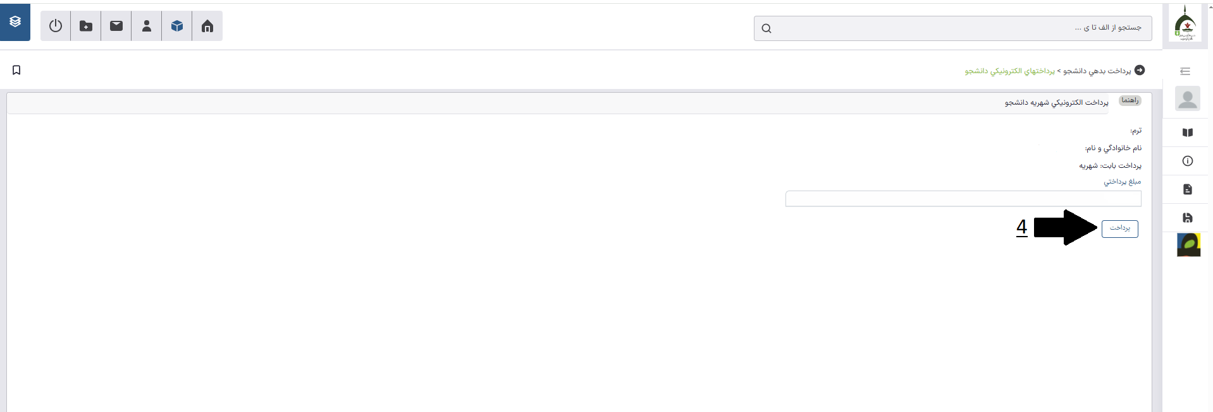**لازم به ذکر است مبلغ پرداختی در این مرحله قابل ویرایش است.**

